Resolución del Pleno del Instituto de Transparencia, Acceso a la Información Pública y Protección de Datos Personales del Estado de México y Municipios, con domicilio en Metepec, Estado de México, a seis de marzo de dos mil veinticuatro.

**VISTOS** los expedientes electrónicos formados con motivo de los recursos de revisión números **00200/INFOEM/IP/RR/2024 y 00201/INFOEM/IP/RR/2024,** interpuestos por el **C. XXXXXXXX,** en lo sucesivo **El Recurrente,** en contra de las respuestas de la **Secretaría de Finanzas,** en lo subsecuente **El Sujeto Obligado,** se procede a dictar la presente resolución.

**A N T E C E D E N T E S D E L A S U N T O**

**PRIMERO.** **De la Solicitud de Información.**

Con fecha ocho de diciembre de dos mil veintitrés, **El Recurrente,** presentó a través del Sistema de Acceso a la Información Mexiquense (**SAIMEX)** ante **El Sujeto Obligado**, las solicitudes de acceso a la información pública, registradas bajo los números de expediente **01315/SF/IP/2023** y **01314/SF/IP/2023,** mediante los cuales solicitó información en el tenor siguiente:

**01315/SF/IP/2023**

“Los recibos de nómina en versión pública de RODRIGO MURILLO BERRUM correspondiente a los ejercicios 2018, 2019, 2020, 2021, 2022 y 2023. Así mismo Solicito se me informe el sueldo y las prestaciones que tanto ordinaria como extraordinariamente recibe RODRIGO MURILLO BERRUM de manera quincenal, mensual y anual” **(Sic)**

**01314/SF/IP/2023**

“Los recibos de nómina en versión pública de RODRIGO MURILLO BERRUM correspondiente a los ejercicios 2018, 2019, 2020, 2021 y 2023. Así mismo Solicito se me informe el sueldo y las prestaciones que tanto ordinaria como extraordinariamente recibe RODRIGO MURILLO BERRUM de manera quincenal, mensual y anual” **(Sic)**

**Modalidad de entrega:** A través del SAIMEX, en los dos casos.

**SEGUNDO. De la respuesta del Sujeto Obligado.**

De las constancias de los expedientes electrónicos del **SAIMEX,** se advierte que **El Sujeto Obligado** emitió respuestas coincidentes a las solicitudes de información, en fecha **dieciocho de enero de dos mil veinticuatro,** resultando de nuestro interés lo siguiente:

“En respuesta a la solicitud recibida, nos permitimos hacer de su conocimiento que con fundamento en el artículo 53, Fracciones: II, V y VI de la Ley de Transparencia y Acceso a la Información Pública del Estado de México y Municipios, le contestamos que:

Sobre el particular, sírvase encontrar en archivo adjunto copia del oficio de notificación número 20700004S/UT-0262/2024 mediante el cual se detalla lo referente a su solicitud, así como el acuerdo de clasificación número CT-2024-0002 emitido por el Comité de Transparencia de este Sujeto Obligado” **(Sic)**

Adjuntando para tal efecto los siguientes documentos electrónicos:

|  |  |
| --- | --- |
| **01315/SF/IP/2023** | **“1315 PERSONAL.pdf”**  **“1315 solicitante firma.pdf”**  **“CT-2024-0002.pdf”** |
| **01314/SF/IP/2023** | **“1314 PERSONAL.pdf”**  **“CT-2024-0001.pdf”**  **“SOLICITANTE 1314.docx”** |

Soportes documentales que se tienen por reproducidos en virtud de que serán materia de análisis en el considerando respectivo.

**TERCERO. Del recurso de revisión.**

Inconforme con las respuestas notificadas por **El Sujeto Obligado, El Recurrente** interpuso recursos de revisión, en fecha **veintidós de enero de dos mil veinticuatro,** los cuales fueron registrados en el sistema electrónico con los expedientes **00200/INFOEM/IP/RR/2024** y **00201/INFOEM/IP/RR/2024,** en los cuales arguye las siguientes manifestaciones:

**Acto Impugnado:**

“La Respuesta del Sujeto Obligado” **(Sic)**

**Razones o Motivos de Inconformidad**:

“Solicité los recibos de nomina, no el listado que mandaron, tampoco informan puntualmente las prestaciones y demás percepciones ordinarias ni extraordinarias que percibe Murillo Berrum Rodrigo. El sujeto obligado no niega que haya generado la información solicitada, por lo tanto debe de entregarla” **(Sic)**

**CUARTO. Del turno del recurso de revisión.**

Medios de impugnación que le fueron turnados por medio del sistema electrónico a los Comisionados José Martínez Vilchis y Luis Gustavo Parra Noriega, en términos del arábigo 185 fracción I de la Ley de Transparencia y Acceso a la información Pública del Estado de México y Municipios, de los cuales recayeron en acuerdos de admisión en fechas **veintitrés y veintiséis de enero de dos mil veinticuatro,** determinándose, un plazo de siete días para que las partes manifestaran lo que a su derecho corresponda en términos de los numerales ya citados.

**QUINTO. De la acumulación.**

Posteriormente por acuerdo del Pleno del Instituto, en la Tercera Sesión Ordinaria, de fecha **treinta y uno de enero de dos mil veinticuatro,** se determinó acumular los recursos de revisión en estudio, ya que existe identidad del solicitante, del sujeto obligado y similitud de causas y objeto de solicitud.

Lo anterior de conformidad con lo dispuesto en el artículo 195 de la Ley de Transparencia y Acceso a la Información Pública del Estado de México y Municipios, y con el artículo 18 del Código de Procedimientos Administrativos del Estado de México, los cuales establecen respectivamente:

***Ley de Transparencia y Acceso a la Información Pública del Estado de México y Municipios***

*“Artículo 195. En la tramitación del recurso de revisión se aplicarán supletoriamente las disposiciones contenidas en el* ***Código de Procedimientos Administrativos del Estado de México****.”* ***(Sic)***

***Código de Procedimientos Administrativos del Estado de México***

*“Artículo 18.-* ***La autoridad administrativa*** *o el Tribunal* ***acordarán la acumulación*** *de los expedientes del procedimiento y proceso administrativo que ante ellos se sigan****, de oficio*** *o a petición de parte,* ***cuando las partes o los actos administrativos sean iguales, se trate de actos conexos o resulte conveniente el trámite unificado de los asuntos****, para evitar la emisión de resoluciones contradictorias. La misma regla se aplicará, en lo conducente, para la separación de los expedientes.”* ***(Sic)***

**SEXTO. De la etapa de instrucción.**

Así, una vez transcurrido el término legal referido, se advierte que **El Sujeto Obligado** presentó sus informes justificados en fecha **seis de febrero de dos mil veinticuatro,** mismos que fueron puestos a la vista el **siete de febrero del presente.**

Por lo que una vez transcurrido el plazo establecido para que las partes manifestaran lo que a su derecho conviniera, en fecha **seis de marzo de los corrientes,** se decretó el cierre de instrucción, en términos del artículo 185 fracción VI de la Ley de Transparencia y Acceso a la Información Pública del Estado de México y Municipios, iniciando el término legal para dictar resolución definitiva del asunto.

**C O N S I D E R A N D O**

**PRIMERO. De la competencia**.

Este Instituto de Transparencia, Acceso a la Información Pública y Protección de Datos Personales del Estado de México y Municipios, es competente para conocer y resolver el presente recurso de revisión interpuesto por la ahora Recurrente, conforme a lo dispuesto en los artículos 6, apartado A, fracción IV de la Constitución Política de los Estados Unidos Mexicanos; 5, párrafos trigésimo segundo y trigésimo tercero, fracciones IV y V, de la Constitución Política del Estado Libre y Soberano de México; artículos 1, 2 fracción II, 13, 29, 36 fracciones I y II, 176, 178, 179, 181 párrafo tercero y 185 de la Ley de Transparencia y Acceso a la Información Pública del Estado de México y Municipios; y 7, 9 fracciones I y XXIV, y 11 del Reglamento Interior del Instituto de Transparencia, Acceso a la Información Pública y Protección de Datos Personales del Estado de México y Municipios.

**SEGUNDO. Sobre los alcances del recurso de revisión.**

Derivado de la impugnación realizada, es preciso e importante señalar que el recurso de revisión inmerso en la Ley de Transparencia vigente en la entidad, tiene el fin y alcance que señalan los numerales 176, 179, 181 párrafo cuarto, 194 y 195 y demás aplicables de la Ley de Transparencia y Acceso a la Información Pública del Estado de México y Municipios vigente, el cual será analizado conforme a las actuaciones que obren en el expediente electrónico, con la finalidad de reparar cualquier posible afectación al derecho de acceso a la información pública y garantizando el principio rector de máxima publicidad.

**TERCERO. Cuestiones de previo y especial pronunciamiento.**

Aunado a los anterior tenemos algunas cuestiones de previo y especial pronunciamiento, antes de entrar al estudio del fondo del asunto y es necesario referir, que si bien el recurso de mérito es procedente al haber sido admitido como ha quedado descrito en el apartado de antecedentes, no menos cierto es que en el acuerdo de admisión no se hace mención al nombre del **Recurrente,** por lo que en este punto se tiene por satisfecho, ya que el artículo 180 de la Ley de Transparencia y Acceso a la Información Pública del Estado de México y Municipios último párrafo, prevé que no es requisito indispensable contener el nombre cuando se hace la impugnación de manera electrónica, ello porque no se advierte nombre en específico sino **XXXXXXXX**, del cual no se colige que corresponda al nombre de una persona.

Esta Ponencia considera importante abordar el análisis de los requisitos de procedibilidad de los recursos de revisión, así el artículo 180 de la Ley de Transparencia y Acceso a la Información Pública del Estado de México y Municipios, que establece lo siguiente:

*“****Artículo 180.*** *El recurso de revisión contendrá:*

***I.*** *El sujeto obligado ante la cual se presentó la solicitud;*

***II. El nombre del solicitante que recurre*** *o de su representante y, en su caso, del tercero interesado, así como la dirección o medio que señale para recibir notificaciones;*

***(…)” [Sic]***

En principio, de una interpretación del artículo transcrito se observan los requisitos que deberán contener los recursos de revisión; sobre el particular, de la revisión del expediente electrónico del **SAIMEX** se desprende que el solicitante y ahora Recurrente, en ejercicio de su derecho de acceso a la información pública, no proporcionó un nombre para que sea identificado, ya que indicó en el apartado de **“DATOS DEL SOLICITANTE”,** el nombre de **C. XXXXXXX;** por lo que no tiene certeza sobre su identidad, lo que en estricto sentido, no se colmarían los requisitos establecidos en el citado artículo 180 de la Ley de Transparencia.

No obstante lo anterior, debe destacarse que el artículo 15 de Ley de Transparencia y Acceso a la Información Pública del Estado de México y Municipios prevé que, toda persona tendrá acceso a la información sin necesidad de acreditar interés alguno o justificar su utilización, de lo que se infiere que para el ejercicio del derecho de acceso a la información pública, el nombre no es un requisito *sine qua non* que los particulares y, en su caso, los recurrentes deban señalar, por el contrario la Ley de Transparencia prevé en su artículo 155, párrafo segundo la posibilidad de que las solicitudes de información sean anónimas, con nombre incompleto o seudónimo.

Por lo que el derecho humano de acceso a la información pública se reitera que toda persona, sin necesidad de acreditar interés alguno o justificar su utilización, deberá tener acceso a la información pública, es decir, dicho derecho fundamental exime a quien lo ejerce, de acreditar su legitimación en la causa o su interés en el asunto, lo que permite la posibilidad de que inclusive, la solicitud de acceso a la información pueda ser anónima o no contener un nombre que identifique al solicitante o que permita tener certeza sobre su identidad.

**CUARTO. Del estudio de las causas de improcedencia y sobreseimiento**

Es menester resaltar que en el procedimiento de acceso a la información pública y de los medios de impugnación de la materia, se advierten diversos supuestos de procedibilidad que deben estudiarse con la finalidad de dar cumplimiento a los principios de legalidad y objetividad inmersos en el artículo 9 de Ley de Transparencia y Acceso a la Información Pública del Estado de México y Municipios, en correlación con la seguridad jurídica que debe generar lo actuado ante este Organismo garante.

Siendo una facultad legal entrar al estudio de las causas de improcedencia que hagan valer las partes o que se adviertan de oficio por este Resolutor; presupuestos procesales de inicio o trámite de un proceso que dotan de seguridad jurídica la resolución emitida por este organismo colegiado, máxime que se trata de una figura procesal adoptada en la ley de la materia, la cual permite dilucidar alguna causal que impida el estudio y resolución de un asunto en su fondo, cuando una vez admitido el recurso de revisión se advierta una causa de improcedencia que permita sobreseerlo. Estudio de causales de improcedencia que no son incompatibles con el derecho de acceso a la justicia, ya que éste no se coarta por regular causas de improcedencia y sobreseimiento con tales fines[1].

En primer término es necesario hacer alusión a la solicitud de información ya que de ella deriva por un lado el procedimiento de acceso a la información ante **El Sujeto Obligado**, y por otro lado la materia sobre la que versara el recurso de revisión ante este Órgano Garante; se resalta la innegable necesidad de interpretar el texto de las solicitud, porque no se podría entender el derecho de acceso a la información sin la existencia de solicitudes de información a la luz de su interpretación ya que ésta es la fuente de la materia objeto de la transparencia específica en cada recurso de revisión; es decir, no podemos establecer una materia o un tema como objeto de derecho de acceso a la información, si de la solicitud no se entiende o no se precisan temas o materias objetivas; por ello es de notoria importancia el trabajo de interpretación que se le dé a las solicitudes de información, ya que el sujeto obligado puede considerar una circunstancia en particular diversa a la que el particular objetivamente requiere.

Ya que el planteamiento del problema es de toral importancia, a efecto de determinar la intención o voluntad del **Recurrente** a la luz de la interpretación de la solicitud de información, y que puede generar de forma objetiva y material **El Sujeto Obligado** que se relacione con esa intención, respecto del presente asunto se realiza a continuación.

Una vez sentado lo anterior, de una interpretación armónica a la solicitud de información **01315/SF/IP/2023 y 01314/SF/IP/2023** se desprenden las siguientes consideraciones:

* Que el derecho de acceso a la información pública estriba en la prerrogativa de carácter constitucional que reconoce la potestad de los ciudadanos para solicitar soportes documentales generados, poseídos o administrados por los **Sujetos Obligados.**
* Que en alusión al requerimiento **2 -dos-,** respecto del cual el particular no identificó de forma precisa el documento requerido, bastará con que se remita cualquiera que refleje la información requerida. Al respecto, cobra relevancia el criterio emitido por el Órgano Garante Nacional con número **16/17** cuyo rubro y texto disponen a la literalidad lo siguiente:

**“EXPRESIÓN DOCUMENTAL.**

Cuando los particulares presenten solicitudes de acceso a la información sin identificar de forma precisa la documentación que pudiera contener la información de su interés, o bien, la solicitud constituya una consulta, pero la respuesta pudiera obrar en algún documento en poder de los sujetos obligados, éstos deben dar a dichas solicitudes una interpretación que les otorgue una expresión documental.

**Precedentes:**

* Acceso a la información pública. RRA 0774/16. Sesión del 31 de agosto de 2016. Votación por unanimidad. Sin votos disidentes o particulares. Secretaría de Salud. Comisionada Ponente María Patricia Kurczyn Villalobos.
* Acceso a la información pública. RRA 0143/17. Sesión del 22 de febrero de 2017. Votación por unanimidad. Sin votos disidentes o particulares. Universidad Autónoma Agraria Antonio Narro. Comisionado Ponente Oscar Mauricio Guerra Ford.
* Acceso a la información pública. RRA 0540/17. Sesión del 08 de marzo del 2017. Votación por unanimidad. Sin votos disidentes o particulares. Secretaría de Economía. Comisionado Ponente Francisco Javier Acuña Llamas. “ **(Sic)**

Dichas precisiones, con fundamento en los artículos 13 y 181 cuarto párrafo de la Ley en materia, los cuales a la letra rezan:

**“Artículo 13.** El Instituto, en el ámbito de sus atribuciones, deberá suplir cualquier deficiencia para garantizar el ejercicio del derecho de acceso a la información.

**Artículo 181. …**

Durante el procedimiento deberá aplicarse la suplencia de la queja a favor del recurrente, sin cambiar los hechos expuestos, asegurándose de que las partes puedan presentar, de manera oral o escrita, los argumentos que funden y motiven sus pretensiones.” **[Sic]**

Bajo estas líneas argumentativas, al retomar y delimitar los requerimientos formulados por la ahora **Recurrente,** de manera objetiva se precisa que versa en conocer la siguiente información:

**Del C. Rodrigo Murillo Berrum**

1. Recibos, comprobantes de pago o CFDI por concepto de pago de nómina, correspondientes a los ejercicios 2018, 2019, 2020, 2021, 2022 y 2023.
2. El o los documentos donde conste el sueldo, prestaciones ordinarias y prestaciones extraordinarias correspondientes a los ejercicios 2018, 2019, 2020, 2021 y 2023.

Bajo este contexto, a efecto de identificar las unidades administrativas competentes se trae a colación la siguiente imagen ilustrativa, correspondiente al organigrama del **Sujeto Obligado:**

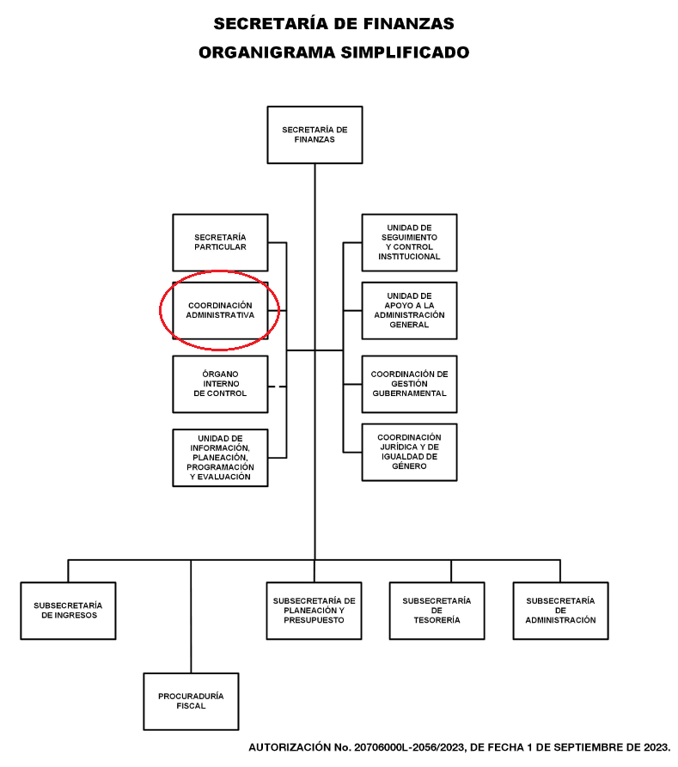

De lo expuesto con anterioridad, se desprende que **El Sujeto Obligado** se auxilia de diversas Coordinaciones, Direcciones y Departamentos para cumplir con sus fines y objetivos, resultando de nuestro interés la Coordinación Administrativa, la Subdirección de Personal, así como el Departamento de registro y control de personal.

En virtud de lo anterior, para delimitar las fronteras conceptuales de la unidad administrativa en cita, resulta oportuno traer a colación los artículos 47 y 98 fracción XVII de la Ley del trabajo de los servidores públicos del Estado y Municipios, así como los apartados **20700002000000S** “Coordinación Administrativa”, **20700002000300S** “Subdirección de Personal” y **20700002000301S** “Departamento de registro y control de personal” del Manual General de Organización de la Secretaría de Finanzas, porciones normativas que disponen a la literalidad lo siguiente:

**LEY DEL TRABAJO DE LOS SERVIDORES PÚBLICOS DEL ESTADO Y MUNICIPIOS**

“ARTÍCULO 47. Para ingresar al servicio público se requiere:

I. Presentar una solicitud utilizando la forma oficial que se autorice por la institución pública o dependencia correspondiente;

II. Ser de nacionalidad mexicana, con la excepción prevista en el artículo 17 de la presente ley;

III. Estar en pleno ejercicio de sus derechos civiles y políticos, en su caso;

IV. Acreditar, cuando proceda, el cumplimiento de la Ley del Servicio Militar Nacional;

V. Derogada;

VI. No haber sido separado anteriormente del servicio por las causas previstas en el artículo 93 de la presente ley;

VII. Tener buena salud, lo que se comprobará con los certificados médicos correspondientes, en la forma en que se establezca en cada institución pública;

VIII. Cumplir con los requisitos que se establezcan para los diferentes puestos;

IX. Acreditar por medio de los exámenes correspondientes los conocimientos y aptitudes necesarios para el desempeño del puesto; y

X. No estar inhabilitado para el ejercicio del servicio público.

XI. Presentar certificado expedido por la Unidad del Registro de Deudores Alimentarios Morosos en el que conste, si se encuentra inscrito o no en el mismo.

La institución o dependencia que reciba un certificado en que conste que la persona que se incorpora al servicio público se encuentra inscrito el Registro de Deudores Alimentarios Morosos deberá dar aviso al juez de conocimiento de dicha circunstancia, para los efectos legales a que haya lugar.” **(Sic)**

ARTÍCULO 98. Son obligaciones de las instituciones públicas:

(…)

**XVII. Integrar los expedientes de los servidores públicos y proporcionar las constancias que éstos soliciten para el trámite de los asuntos de su interés en los términos que señalen los ordenamientos respectivos**

(…)” **(Sic)**

**MANUAL GENERAL DE ORGANIZACIÓN DE LA SECRETARÍA DE FINANZAS**

**“20700002000000S COORDINACIÓN ADMINISTRATIVA**

OBJETIVO: Programar, organizar y controlar el suministro de los recursos humanos, materiales, financieros y técnicos que requieran las unidades administrativas de la Secretaría de Finanzas, con base en la normatividad vigente.

FUNCIONES

(…)

**Coordinar los trámites de alta, baja, cambios, permisos y licencias, así como el registro y control de asistencia y puntualidad del personal de la Secretaría de Finanzas.**

Coordinar, ante la Dirección General de Personal, los trámites relacionados con la administración y desarrollo de los recursos humanos adscritos a la Secretaría de Finanzas.

(…)

**20700002000300S SUBDIRECCIÓN DE PERSONAL**

OBJETIVO: Coordinar y dirigir las actividades relacionadas con la administración y desarrollo de los recursos humanos de la Secretaría de Finanzas.

FUNCIONES:

**Supervisar la gestión de los movimientos de alta, baja, cambios de adscripción, promociones y licencias del personal adscrito a la Secretaría de Finanzas.**

Supervisar el trámite de permisos, vacaciones e incidencias derivadas del registro y control de asistencia y puntualidad del personal de la Oficina de la o del titular de la Secretaría de Finanzas y de sus unidades staff.

Supervisar la actualización de la plantilla de personal adscrito a la Oficina de la Secretaría de Finanzas y de sus unidades staff.

(…)

**20700002000301S DEPARTAMENTO DE REGISTRO Y CONTROL DE PERSONAL**

OBJETIVO: Realizar las actividades relacionadas con la administración de los recursos humanos que laboran en la Secretaría de Finanzas.

FUNCIONES:

Aplicar las políticas, normas y procedimientos establecidos en materia de administración de personal.

**Gestionar los movimientos de alta, baja, cambios de adscripción, promociones y licencias del personal de la Secretaría de Finanzas.**

Tramitar ante la Dirección General de Personal, los permisos, vacaciones e incidencias derivadas del registro y control de asistencia y puntualidad del personal de la Oficina de la o del titular de la Secretaría de Finanzas y de sus unidades staff.

Realizar los pagos correspondientes por concepto de servicios personales erogados en la Oficina de la Secretaría de Finanzas y de sus unidades staff.

**Mantener actualizada la plantilla de personal adscrito a la Oficina de la Secretaría de Finanzas y de sus unidades staff.**

Verificar el cumplimiento de la normatividad para la asignación de puestos, códigos y categorías al personal contratado, con base en la plantilla de personal autorizada.

Desarrollar las demás funciones inherentes al área de su competencia.” **(Sic)**

De ahí que deba arribarse a la premisa de que la Coordinación Administrativa y algunas de sus unidades administrativas se encargan de regular diversas aristas de los servidores públicos, tales como alta, baja, formalización de relaciones laborales, entre otras.

Por otra parte, se destaca que la dirección general de personal es competente para mantener actualizados los catálogos de puestos, tabuladores de sueldos e incluso para autorizar nombramientos y movimientos de personal en el sector central del poder ejecutivo estatal. Ahora bien, con relación a la dirección general de personal y sus atribuciones reservadas resulta oportuno mencionar que el veintisiete de septiembre de dos mil veintitrés fue publicado en el Periódico Oficial “Gaceta del Gobierno” el **Acuerdo por el que se transfieren los recursos de la subsecretaría de administración de la Secretaría de Finanzas a la Oficialía Mayor,** resultando de nuestro interés lo siguiente:

“**ARTÍCULO PRIMERO.** El presente Acuerdo tiene por objeto establecer las acciones, procedimientos y mecanismos para llevar a cabo la transferencia de los recursos financieros, humanos y materiales necesarios para la operación de la Oficialía Mayor, de conformidad con las atribuciones, funciones, competencias y transitorios previstos en Decreto Número 182 de la “LXI” Legislatura del Estado de México, por el cual se expidió la Ley Orgánica de la Administración Pública del Estado de México, publicado el 11 de septiembre de 2023 en el Periódico Oficial “Gaceta del Gobierno”.

**ARTÍCULO SEGUNDO**. **Los recursos humanos, materiales, presupuestales y financieros de la Subsecretaría de Administración de la Secretaría de Finanzas,** con excepción de los relativos a la Dirección General del Sistema Estatal de Informática, que continuará adscrita a la Secretaría de Finanzas, **serán transferidos a partir de la entrada en vigor del presente Acuerdo a la Oficialía Mayor.** La Secretaría de Finanzas deberá llevar a cabo las acciones necesarias que permitan a la Oficialía Mayor ejercer sus atribuciones y cumplir con sus obligaciones relativas al pago de las prestaciones económicas de los recursos humanos, materiales y financieros, así como las derivadas de los contratos de arrendamiento de bienes muebles e inmuebles, de ejecución de obra pública y los correspondientes a la adquisición de los bienes y servicios.” **(Sic)**

Ordenamiento normativo que establece de manera clara y precisa la transferencia de los recursos humanos, materiales, presupuestarios y financieros de la Subsecretaría de Administración de la Secretaría de Finanzas (Sujeto Obligado) a la Oficialía Mayor. Transferencia que se realizó al día hábil siguiente de publicado dicho acuerdo (veintisiete de septiembre de dos mil veintitrés), es decir el veintiocho de septiembre de dos mil veintitrés.

Atentos a lo anterior, se arriba a la conclusión de que la dirección general de personal fungía como una unidad administrativa competente para atender tópicos relacionados con remuneraciones, sin embargo, actualmente forma parte de la Oficialía Mayor. No obstante, **El Sujeto Obligado** cuenta con otras unidades administrativas que pudieran dar cuenta de la información requerida mediante las solicitudes de información **01315/SF/IP/2023** y **01314/SF/IP/2023** tales como la Coordinación administrativa, Subdirección de Personal, así como el Departamento de registro y control de personal.

En función de lo planteado, para justificar la publicidad sobre los datos relativos a los montos por concepto de pago de las remuneraciones, los criterios **01/2003** y **02/2003** emitidos por el Comité de Acceso a la Información Pública y Protección de Datos Personales de la Suprema Corte de Justicia de la Nación que a continuación se citan:

***Criterio 01/2003.***

***“INGRESOS DE LOS SERVIDORES PÚBLICOS. CONSTITUYEN INFORMACIÓN PÚBLICA AÚN Y CUANDO SU DIFUSIÓN PUEDE AFECTAR LA VIDA O LA SEGURIDAD DE AQUELLOS.*** *Si bien el artículo 13, fracción IV, de la Ley Federal de Transparencia y Acceso a la información Pública Gubernamental establece que debe clasificarse como información confidencial la que conste en expedientes administrativos cuya difusión pueda poner en riesgo la vida, la seguridad o la salud de cualquier persona, debe reconocerse que aun y cuando en ese supuesto podría encuadrar la relativa a las percepciones ordinarias y extraordinaria de los servidores públicos, ello no obsta para reconocer que el legislador estableció en el artículo 7 de ese mismo ordenamiento que la referida información, como una obligación de trasparencia,* ***deben publicarse en medios remotos o locales de comunicación electrónica, lo que se sustenta en el hecho de que el monto de todos los ingresos que recibe un servidor público por desarrollar las labores que les son encomendadas con motivo del desempeño del cargo respecto. Constituyen información pública, en tanto que se trata de erogaciones que realiza un órgano del Estado en base con los recursos que encuentran su origen en mayor medida en las contribuciones aportados por los gobernados****…”* ***[Sic]***

***Criterio 02/2003.***

***“INGRESOS DE LOS SERVIDORES PÚBLICOS, SON INFORMACIÓN PÚBLICA AÚN Y CUANDO CONSTITUYEN DATOS PERSONALES QUE SE REFIEREN AL PATRIMONIO DE AQUÉLLOS.*** *De la interpretación sistemática de lo previsto en los artículos 3º, fracción II; 7º, 9º y 18, fracción II, de la Ley Federal de Transparencia y Acceso a la Información Pública Gubernamental se advierte que no constituye información confidencial la relativa a los ingresos que reciben los servidores públicos, ya que aun y cuando se trata de datos personales relativos a su patrimonio, para su difusión no se requiere consentimiento de aquellos,* ***lo que deriva del hecho de que en términos de los previsto en el citado ordenamiento deben ponerse a disposición del público a través de medios remotos o locales de comunicación electrónica, tanto el directorio de servidores públicos como las remuneraciones mensuales por puesto incluso*** *el sistema de compensación…”* ***[Sic]***

En este sentido, **El Sujeto Obligado** se encuentra constreñido a entregar la información solicitada por **El Recurrente**, de acuerdo a lo dispuesto por los artículos 3, fracción XI y 12 de la Ley de Transparencia y Acceso a la Información Pública del Estado de México y Municipios, de los cuales se desprende que es información pública la contenida en los documentos que los Sujetos Obligados generen, administren o se encuentre en su posesión en ejercicio de sus atribuciones.

En virtud lo anterior, para justificar la publicidad tratándose de remuneraciones, sirve de sustento el criterio de interpretación en el orden administrativo número 0002-11, emitido por Acuerdo del Pleno del Instituto de Transparencia y Acceso a la Información Pública y Protección de Datos Personales del Estado de México y Municipios, publicado en el Periódico Oficial del Gobierno del Estado Libre y Soberano de México “Gaceta del Gobierno” el diecinueve de octubre de dos mil once, cuyo rubro y texto dispone:

***CRITERIO 0002-11***

***“INFORMACIÓN PÚBLICA, CONCEPTO DE, EN MATERIA DE TRANSPARENCIA. INTERPRETACIÓN TEMÁTICA DE LOS ARTÍCULOS 2 2, FRACCIÓN V, XV, Y XVI, 32, 4,11 Y 41.*** *De conformidad con los artículos antes referidos, el derecho de acceso a la información pública, se define en cuanto a su alcance y resultado material, el acceso a los archivos, registros y documentos públicos, administrados, generados o en posesión de los órganos u organismos públicos, en virtud del ejercicio de sus funciones de derecho público, sin importar su fuente, soporte o fecha de elaboración.*

*En consecuencia el acceso a la información se refiere a que se cumplan cualquiera de los siguientes tres supuestos:*

***1) Que se trate de información registrada en cualquier soporte documental, que en ejercicio de las atribuciones conferidas, sea generada por los Sujetos Obligados;***

*2) Que se trate de información registrada en cualquier soporte documental, que en ejercicio de las atribuciones conferidas, sea administrada por los Sujetos Obligados, y*

*3) Que se trate de información registrada en cualquier soporte documental, que en ejercicio de las atribuciones conferidas, se encuentre en posesión de los Sujetos Obligados.”* ***[Sic]***

De manera complementaria, resulta oportuno traer a colación los artículos 24 fracción XII y 92 fracción VIII de la Ley de Transparencia y Acceso a la Información Pública del Estado de México y Municipios, cuyo contenido literal es el siguiente:

***“Artículo 24.*** *Para el cumplimiento de los objetivos de esta Ley, los sujetos obligados deberán cumplir con las siguientes obligaciones, según corresponda, de acuerdo a su naturaleza:*

***XII. Publicar y mantener actualizada la información relativa a las obligaciones generales de transparencia*** *previstas en la presente Ley o determinadas así por el Instituto, y en general aquella que sea de interés público;*

***Artículo 92.*** *Los sujetos obligados deberán poner a disposición del público de manera permanente y actualizada de forma sencilla, precisa y entendible, en los respectivos medios electrónicos, de acuerdo con sus facultades, atribuciones, funciones u objeto social, según corresponda, la información, por lo menos, de los temas, documentos y políticas que a continuación se señalan:*

***(…****)*

***VIII. La remuneración bruta y neta de todos los servidores públicos de base o de confianza, de todas las percepciones, incluyendo sueldos, prestaciones, gratificaciones, primas, comisiones, dietas, bonos, estímulos, ingresos y sistemas de compensación, señalando la periodicidad de dicha remuneración;***

***(…)”******[Sic]***

Así la Ley de Transparencia y Acceso a la Información Pública del Estado de México y Municipios en el artículo 92 fracción VIII, señala que la información solicitada respecto de la remuneración bruta y neta de todos los servidores públicos de base o de confianza, de todas las percepciones, incluyendo sueldos, prestaciones, gratificaciones, primas, comisiones, dietas, bonos, estímulos, ingresos y sistemas de compensación, señalando la periodicidad de dicha remuneración, se trata de las obligaciones de transparencia comunes, esto es, información que por su naturaleza es pública y que los sujetos obligados deben poner a disposición del público de manera permanente y por tanto deberán mantenerla actualizada, en los respectivos medios electrónicos, de acuerdo con sus facultades, atribuciones, funciones u objeto social. Atento a lo anterior, resulta claro que existe la obligación del **Sujeto Obligado**, de publicar oficiosamente la información relativa a remuneraciones.

Una vez sentado lo anterior, como se mencionó en el antecedente segundo, **El Sujeto Obligado** en fecha **dieciocho de enero de dos mil veinticuatro,** rindió su respuesta en los siguientes términos:

**01315/SF/IP/2023**

1. **“1315 PERSONAL.pdf”:** Compila lo siguiente:

* Oficio número **23401001000100S-181/2023** signado por el jefe de la unidad y servidor público habilitado de la dirección general de personal y dirigido al jefe de la UIPPE y responsable de la unidad de transparencia, de fecha dieciocho de diciembre de dos mil veintitrés, refiere adjuntar documento denominado “Percepciones y Deducciones Anualizadas por servidor (a) público” correspondientes al C. Rodrigo Murillo Berrum, de los años 2018, 2019, 2020, 2021, 2022 y 2023.
* Percepciones y deducciones anualizadas por servidor público correspondientes al C. Rodrigo Murillo Berrum de los años 2018 (fojas 2 y 3), 2019 (fojas 4, 5 y 6), 2020 (fojas 7, 8 y 9) 2021 (fojas 10, 11, 12 y 13), 2022 (fojas 14, 15, 16 y 17) y 2023 (fojas 18, 19, 20 y 21). A manera de ejemplo, sirven de sustento las siguientes imágenes ilustrativas:

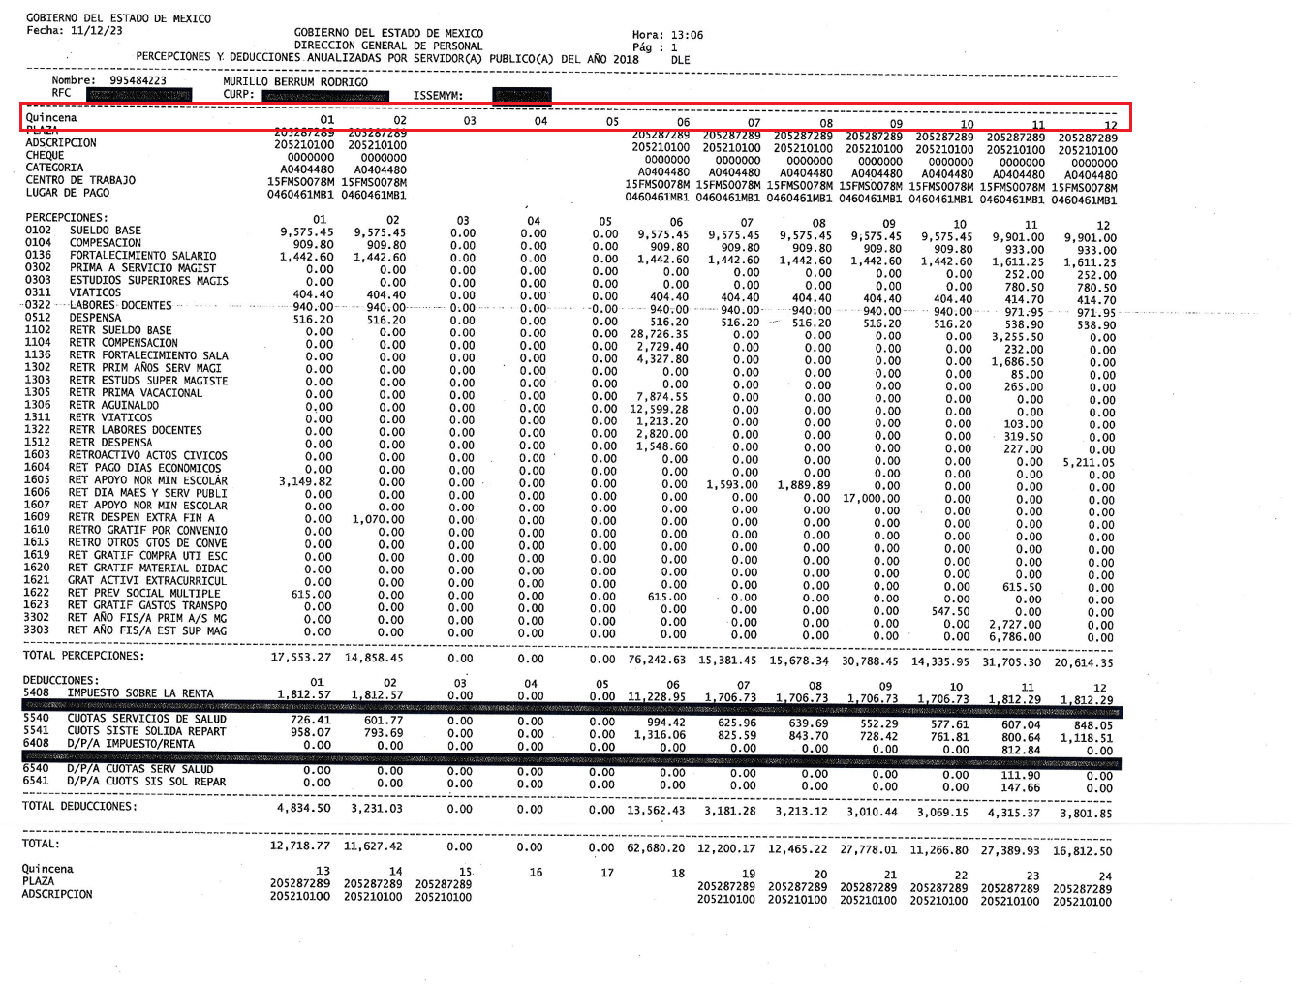

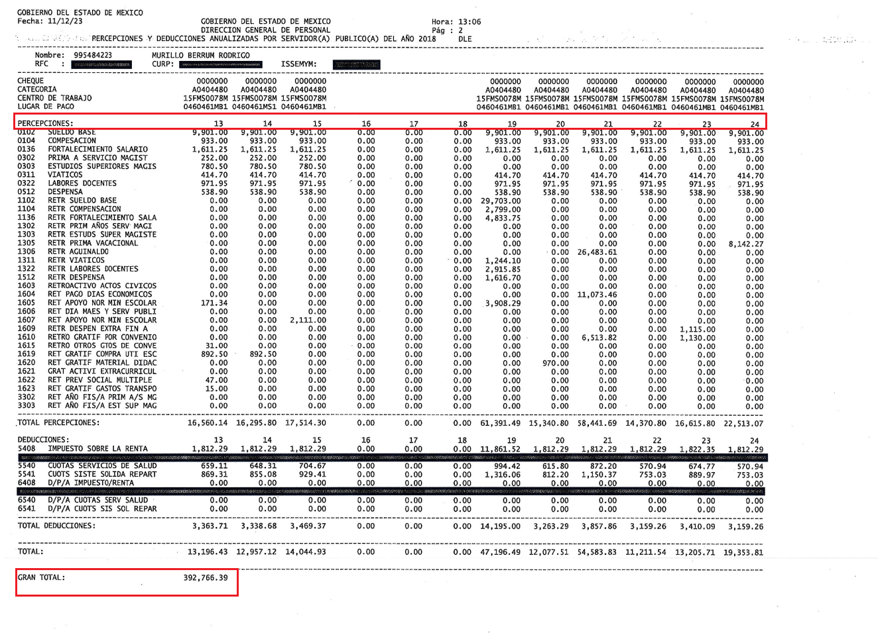



1. **“1315 solicitante firma.pdf”:** Oficio número **20700004S/UT-0266/2024** signado por el jefe de la UIPPE y titular de la unidad de transparencia y dirigido al solicitante, de fecha quince de enero de dos mil veinticuatro, en lo medular refiere adjuntar respuesta emitida por el servidor público habilitado adscrito a la dirección general de personal.
2. **“CT-2024-0002.pdf”:** Acta del Comité de Transparencia número **CT-2024-0002,** en referencia a la solicitud de información **01315//SF/IP/2023** sustenta la versión pública de la información requerida, clasificando registro federal de contribuyentes, clave única de registro de población, clave del instituto de seguridad social del Estado de México y Municipios, así como deducciones personales.

**01314/SF/IP/2023**

1. **“1314 PERSONAL.pdf”:** Compila lo siguiente:

* Oficio número **23401001000100S-180/2023** signado por el jefe de la unidad y servidor público habilitado de la dirección general de personal y dirigido al jefe de la UIPPE y responsable de la unidad de transparencia, de fecha dieciocho de diciembre de dos mil veintitrés, refiere adjuntar documento denominado “Percepciones y Deducciones Anualizadas por servidor (a) público” correspondientes al Rodrigo Murillo Berrum, de los años 2018, 2019, 2020, 2021 y 2023.
* Percepciones y deducciones anualizadas por servidor público correspondientes al C. Rodrigo Murillo Berrum de los años 2018 (fojas 2 y 3), 2019 (fojas 4, 5 y 6), 2020 (fojas 7, 8 y 9), 2021 (fojas 10, 11, 12 y 13), 2023 (fojas 14, 15, 16 y 17)

1. **“CT-2024-0001.pdf”:** Acta del Comité de Transparencia número **CT-2024-0001,** en referencia a la solicitud de información **01314/SF/IP/2023** sustenta la versión pública de la información requerida, clasificando registro federal de contribuyentes, clave única de registro de población, clave del instituto de seguridad social del Estado de México y Municipios, así como deducciones personales.
2. **“SOLICITANTE 1314.docx”:** Oficio número **20700004S/UT-0265/2024** emitido por el jefe de la UIPPE y titular de la unidad de transparencia y dirigido al solicitante, de fecha quince de enero de dos mil veinticuatro, en términos generales refiere adjuntar respuesta emitida por el servidor público habilitado a la dirección general de personal.

Luego entonces se destaca que este Instituto no está facultado para manifestarse sobre la veracidad de la información proporcionada, pues este Órgano Garante, conforme al artículo 36 de la Ley de la Materia, no se encuentra facultado para pronunciarse acerca de la autenticidad de dicho pronunciamiento.

Sirve de sustento a lo anterior, el criterio **31/10** emitido por el entonces Instituto Federal de Acceso a la Información y Protección de Datos, ahora Instituto Nacional de Transparencia, Acceso a la Información y Protección de Datos Personales (INAI), el cual refiere:

**“EL INSTITUTO FEDERAL DE ACCESO A LA INFORMACIÓN Y PROTECCIÓN DE DATOS NO CUENTA CON FACULTADES PARA PRONUNCIARSE RESPECTO DE LA VERACIDAD DE LOS DOCUMENTOS PROPORCIONADOS POR LOS SUJETOS OBLIGADOS.**

El Instituto Federal de Acceso a la Información y Protección de Datos es un órgano de la Administración Pública Federal con autonomía operativa, presupuestaria y de decisión, encargado de promover y difundir el ejercicio del derecho de acceso a la información; resolver sobre la negativa de las solicitudes de acceso a la información; y proteger los datos personales en poder de las dependencias y entidades. Sin embargo, no está facultado para pronunciarse sobre la veracidad de la información proporcionada por las autoridades en respuesta a las solicitudes de información que les presentan los particulares, en virtud de que en los artículos 49 y 50 de la Ley Federal de Transparencia y Acceso a la Información Pública Gubernamental no se prevé una causal que permita al Instituto Federal de Acceso a la Información y Protección de Datos conocer, vía recurso revisión, al respecto.

Expedientes:

* 2440/07 Comisión Federal de Electricidad - Alonso Lujambio Irazábal
* 0113/09 Instituto de Seguridad y Servicios Sociales de los Trabajadores del Estado – Alonso Lujambio Irazábal
* 1624/09 Instituto Nacional para la Educación de los Adultos - María Marván Laborde
* 2395/09 Secretaría de Economía - María Marván Laborde
* 0837/10 Administración Portuaria Integral de Veracruz, S.A. de C.V. – María Marván Laborde” **[Sic]**

Con base en lo anteriormente expuesto, se arriba a la premisa de que este Instituto no se encuentra facultado para dudar de la veracidad respecto de la información proporcionada por los **Sujetos Obligados,** por cuanto hace a su:

* Formato
* Volumen
* Contenido.

Por otra parte, resulta óbice señalar que el derecho de acceso a la información excluye la obligación de generar, documentos, procesar información o incluso generar soportes documentales encauzados a atender la pretensión de los particulares, es decir no tiene obligación de documentos para colmar la pretensión del particular.

Robustece lo anterior, el criterio 03-17, emitido por el Instituto Nacional de Transparencia, Acceso a la Información y Protección de Datos Personales cuyo rubro y texto dispone a la literalidad los siguiente:

**“NO EXISTE OBLIGACIÓN DE ELABORAR DOCUMENTOS AD HOC PARA ATENDER LAS SOLICITUDES DE ACCESO A LA INFORMACIÓN.**

Los artículos 129 de la Ley General de Transparencia y Acceso a la Información Pública y 130, párrafo cuarto, de la Ley Federal de Transparencia y Acceso a la Información Pública, señalan que los sujetos obligados deberán otorgar acceso a los documentos que se encuentren en sus archivos o que estén obligados a documentar, de acuerdo con sus facultades, competencias o funciones, conforme a las características físicas de la información o del lugar donde se encuentre. Por lo anterior, los sujetos obligados deben garantizar el derecho de acceso a la información del particular, proporcionando la información con la que cuentan en el formato en que la misma obre en sus archivos; sin necesidad de elaborar documentos ad hoc para atender las solicitudes de información.

**Resoluciones:**

**RRA 0050/16.** Instituto Nacional para la Evaluación de la Educación. 13 julio de 2016. Por unanimidad. Comisionado Ponente: Francisco Javier Acuña Llamas.

**RRA 0310/16.** Instituto Nacional de Transparencia, Acceso a la Información y Protección de Datos Personales. 10 de agosto de 2016. Por unanimidad. Comisionada Ponente. Areli Cano Guadiana.

**RRA 1889/16.** Secretaría de Hacienda y Crédito Público. 05 de octubre de 2016. Por unanimidad. Comisionada Ponente. Ximena Puente de la Mora” **[Sic]**

Dentro de este marco, esta Ponencia resolutora estima que el pronunciamiento del **Sujeto Obligado,** es susceptible de atender el requerimiento identificado con el numeral **2 -dos-** al tomar en consideración que fue remitido el documento “Percepciones y deducciones analizadas por servidor público” del C. Rodrigo Murrillo Berrum correspondiente a los ejercicios 2018 al 2023.

Debe señalarse entonces que la información remitida refleja percepciones y deducciones quincenales y totales (anuales). Por cuanto hace a las percepciones mensuales se destaca que la información remitida permite al **Recurrente** deducir las inferencias que resulten de su interés, cobrando particular relevancia el artículo 12 de la Ley de Transparencia local, porción normativa que excluye la obligación de procesar información y cuyo contenido dispone a la literalidad lo siguiente:

“Artículo 12. Quienes generen, recopilen, administren, manejen, procesen, archiven o conserven información pública serán responsables de la misma en los términos de las disposiciones jurídicas aplicables.

Los sujetos obligados sólo proporcionarán la información pública que se les requiera y que obre en sus archivos y en el estado en que ésta se encuentre. La obligación de proporcionar información no comprende el procesamiento de la misma, ni el presentarla conforme al interés del solicitante; no estarán obligados a generarla, resumirla, efectuar cálculos o practicar investigaciones.” **(Sic)**

Hasta aquí lo expuesto, se arriba a la premisa de que el requerimiento identificado con el numeral **1 -uno-** no formó parte de la respuesta primigenia. En contraste, la información remitida es susceptible de colmar el requerimiento **2 -dos-.**

Inconforme con la respuesta del **Sujeto Obligado, El Recurrente** interpuso recursos de revisión en fecha **veintidós de enero de dos mil veinticuatro,** en los cuales arguye las siguientes manifestaciones:

**Acto Impugnado:**

“La Respuesta del Sujeto Obligado” **(Sic)**

**Razones o Motivos de Inconformidad**:

“Solicité los recibos de nomina, no el listado que mandaron, tampoco informan puntualmente las prestaciones y demás percepciones ordinarias ni extraordinarias que percibe Murillo Berrum Rodrigo. El sujeto obligado no niega que haya generado la información solicitada, por lo tanto debe de entregarla” **(Sic)**

Así las cosas, hasta aquí lo expuesto, resulta inconcuso que los motivos de inconformidad aducidos por **La Recurrente,** actualizan las hipotesis normativas previstas en el artículo 179, fracciones I y VI de la Ley de Transparencia y Acceso a la Información Pública del Estado de Mexico y Municipios, cuyo contenido literal es el siguiente:

“Artículo 179. El recurso de revisión es un medio de protección que la Ley otorga a los particulares, para hacer valer su derecho de acceso a la información pública, y procederá en contra de las siguientes causas:

I. La negativa a la información solicitada;

(…)

VI. La entrega de información que no corresponda con lo solicitado;

(…)” **(Sic)**

Por otra parte, como fue mencionado en el antecedente quinto, **El Sujeto Obligado** rindió sus informes justificados en fecha **seis de febrero de dos mil veinticuatro,** mismos que se pusieron a la vista el **siete de febrero del presente,** cuyo contenido se describe a continuación:

**00200/INFOEM/IP/RR/2024**

1. **“RR 200-2024 DGP.pdf”:** Oficio número **23401001000100S-035/2024** signado por el jefe de la unidad y servidor público habilitado de la dirección general de personal y dirigido al jefe de la UIPPE y titular de la unidad de transparencia, de fecha veintinueve de enero de dos mil veinticuatro, resulta de nuestro interés el siguiente extracto:

*“(…) se ratifica la respuesta proporcionada (…) lo anterior en razón de que los recibos de nómina (****comprobantes de percepciones y deducciones) los obtiene de manera personal el servidor público, a través de una contraseña,*** *sin embargo y bajo el principio de máxima publicidad, se hizo entrega de los documentos que contienen la información requerida por la persona recurrente denominados “Percepciones y deducciones anualizadas por servidor (a) público (a), de los años 2018, 2019, 2020, 2021, 2022 y 2023 del C. Rodrigo Murillo Berrum”* ***(Sic)***

1. **“RR 200-2024 Informe Justificado.pdf”:** Informe justificado signado por el jefe de la UIPPE y titular de la unidad de transparencia de la secretaría de finanzas y dirigido al Comisionado Ponente, de fecha seis de febrero de dos mil veinticuatro, en síntesis, refiere que se hizo de la entrega de la información que obra en sus archivos.

**00201/INFOEM/IP/RR/2024**

1. **“RR 00201-2024 DGP.pdf”:** Oficio número **23401001000100S-036/2024** signado por el jefe de la unidad y servidor público habilitado de la dirección general de personal y dirigido al Jefe de la UIPPE y responsable de la unidad de transparencia, de fecha veintinueve de enero de dos mil veinticuatro, en lo medular refiere que los recibos de nómina requeridos son obtenidos por cada servidor público mediante contraseña, sin embargo, en atención al principio de máxima publicidad hizo entrega del documento “Percepciones y deducciones autorizadas por servidor (a) público (a)”
2. **“RR 00201-2024 Informe Justificado.pdf”:** Informe justificado signado por el jefe de la UIPPE y titular de la unidad de transparencia de la secretaría de finanzas y dirigido al Comisionado Ponente, de fecha seis de febrero de dos mil veinticuatro, en síntesis, refiere que se hizo de la entrega de la información que obra en sus archivos.

De ahí que se arribe a la siguiente consideración de que, mediante informe justificado, **El Sujeto Obligado** clarificó novedosamente que los recibos de nómina requeridos son generados por cada servidor público mediante el uso de una contraseña.

Bajo este contexto, con relación al requerimiento identificado con el numeral **1 -uno-,** resulta necesario señalar que mediante respuesta **El Sujeto Obligado** hizo del conocimiento de **La Recurrente** que no cuenta con la información que resulta de su interés; destacando entonces que el Pleno de este Organismo Garante, ha sostenido que ante la presencia de un hecho negativo, resultaría innecesaria una declaratoria de inexistencia en términos de 19, 169 y 170 de la Ley de Transparencia y Acceso a la Información Pública del Estado de México y Municipios, y ante un hecho negativo resulta aplicable la siguiente tesis:

***“HECHOS NEGATIVOS, NO SON SUSCEPTIBLES DE DEMOSTRACION.***

*Tratándose de un hecho negativo, el Juez no tiene por qué invocar prueba alguna de la que se desprenda, ya que es bien sabido que esta clase de hechos no son susceptibles de demostración.”* ***[Sic]***

En las generalizaciones anteriores, con relación al requerimiento **2 -dos-, El Sujeto Obligado** ratificó la entrega del documento “Percepciones y deducciones anualizadas por servidor (a) público (a)” de los años 2018, 2019, 2020, 2021, 2022 y 2023, al tratarse del soporte documental que obra en sus archivos.

En este sentido, por lo que hace a las causas de sobreseimiento contenidas en el artículo 192 de la Ley de Transparencia y Acceso a la Información Pública del Estado de México y Municipios, es oportuno señalar que estos requisitos privilegian la existencia de elementos de fondo, tales como el desistimiento o fallecimiento del **Recurrente** o que el **Sujeto Obligado modifique el acto;** de ahí que la actualización de alguno de éstos trae como consecuencia que el medio de impugnación se concluya sin que se analice el objeto de estudio planteado, es decir se sobresea.

Por otra parte, la doctrina del sobreseimiento provoca que un procedimiento se suspenda o se resuelva en definitiva sin que se entre al estudio de los agravios o motivos de inconformidad. Este mismo criterio es compartido por el más alto tribunal del país en múltiples jurisprudencias, por lo que a continuación se agrega una de ellas que sirve como orientador en esta resolución:

***“SOBRESEIMIENTO EN EL JUICIO DE AMPARO DIRECTO. IMPIDE EL ESTUDIO DE LAS VIOLACIONES PROCESALES PLANTEADAS EN LOS CONCEPTOS DE VIOLACIÓN.***

***El sobreseimiento*** *en el juicio de amparo directo* ***provoca la terminación de la controversia planteada*** *por el quejoso en la demanda de amparo* *provoca la terminación de la controversia planteada por el quejoso en la demanda de* ***amparo****, sin hacer un pronunciamiento de fondo sobre la legalidad o ilegalidad de la sentencia reclamada. Por consiguiente, si al sobreseerse en el* ***juicio*** *de* ***amparo*** *no se pueden estudiar los planteamientos que se hacen valer en contra del fallo reclamado, tampoco se deben analizar las* ***violaciones procesales*** *propuestas en los* ***conceptos*** *de* ***violación****, dado que, la principal consecuencia del* ***sobreseimiento*** *es poner fin al* ***juicio*** *de* ***amparo*** *sin resolver la controversia en sus méritos.*

***SÉPTIMO TRIBUNAL COLEGIADO EN MATERIA CIVIL DEL PRIMER CIRCUITO.***

*Amparo directo 699/2008. Mariana Leticia González Steele. 13 de noviembre de 2008. Unanimidad de votos. Ponente: Sara Judith Montalvo Trejo. Secretario: Arnulfo Mateos García.”* ***[Sic]***

De este modo, se puede deducir que, en las resoluciones dictadas por el Pleno de este Instituto, en las que se decreta el sobreseimiento de un recurso de revisión por la actualización de alguno de los supuestos jurídicos contemplados en el **artículo 192** de la **Ley de Transparencia y Acceso a la Información Pública del Estado de México y Municipios,** nos encontramos ante un sobreseimiento definitivo toda vez que pone fin al procedimiento sin entrar al estudio de fondo del mismo.

Para los efectos de esta resolución, resulta oportuno precisar los alcances jurídicos de la **fracción III** de la disposición legal transcrita. Así, procede el sobreseimiento del recurso de revisión cuando el **Sujeto Obligado:**

1. **Modifique el acto impugnado:** Se actualiza cuando el **Sujeto Obligado** después de haber otorgado una respuesta y hasta antes de dictada la resolución del recurso de revisión, emite una diversa en la que subsane las deficiencias que hubiere tenido.

Las consecuencias jurídicas de esta modificación es que el recurso de revisión interpuesto quede sin efectos o sin materia y se procure la debida tutela del Derecho de Acceso a la Información Pública. Un acto impugnado queda sin efectos, cuando aun existiendo jurídicamente, no genera consecuencia legal alguna; queda sin materia, **cuando ha sido satisfecha la pretensión del particular,** ya sea porque se hizo la entrega de la información solicitada o porque se completó la misma.

En este tenor, se advierte que **El** **Sujeto Obligado** con la información enviada a este Órgano Garante, **modifica** el acto que le dio origen al recurso de revisión, **por lo que trae como consecuencia que el mismo quede sin materia,** actualizándose de este modo, la hipótesis jurídica contenida en la fracción III del artículo 192.

De este modo, cuando **El** **Sujeto Obligado**, antes de que se dicte resolución definitiva, entrega la información solicitada o completa la respuesta que en un momento fue incompleta o no correspondió con lo solicitado; el recurso de revisión que al efecto se haya interpuesto queda sin materia lo que imposibilita el estudio de fondo de la ***litis*** planteada, debido a que la afectación en su esfera de derechos fue restituida por la propia autoridad que emitió el acto de impugnación.

Por lo tanto, para que se actualice el sobreseimiento de un recurso de revisión, **El** **Sujeto Obligado** puede entregar o completar la información al momento de rendir su **informe de justificación dentro de los siete días** previstos para manifestar lo que a su derecho convenga.

En mérito de lo expuesto en líneas anteriores, resultan fundados los motivos de inconformidad que arguye **El Recurrente** en su medio de impugnación que fue materia de estudio, por ello **con fundamento en el artículo 186 fracción I, en concordancia con el 192 fracción III de la Ley de Transparencia y Acceso a la Información Pública del Estado de México y Municipios,** se **SOBRESEEN** los recursos **00200/INFOEM/IP/RR/2024** y **00201/INFOEM/IP/RR/2024,** que han sido materia del presente fallo.

Por lo antes expuesto y fundado es de resolverse y,

**SE RESUELVE**

**PRIMERO.** Se **SOBRESEEN** los recursos de revisión números **00200/INFOEM/IP/RR/2024** y **00201/INFOEM/IP/RR/2024**, porque **EL SUJETO OBLIGADO** al modificar su respuesta, el recurso de revisión quedó sin materia, en términos del artículo 192 fracción III de la Ley de Transparencia y Acceso a la Información Pública del Estado de México y Municipios, en términos del Considerando **CUARTO** de la presente resolución.

**SEGUNDO.** **NOTIFÍQUESE** vía Sistema de Acceso a la Información Mexiquense **(SAIMEX)** la presente resolución al Titular de la Unidad de Transparencia del **Sujeto Obligado**.

**TERCERO.** **NOTIFÍQUESE** a través del Sistema de Acceso a la Información Mexiquense **(SAIMEX),** al **RECURRENTE** la presente resolución y hágase del conocimiento que en caso de que considere que la presente resolución le causa algún perjuicio, podrá promover el Juicio de Amparo en los términos de las leyes aplicables, de acuerdo con lo estipulado por el artículo 196 de la Ley de Transparencia y Acceso a la Información Pública del Estado de México y Municipios.

ASÍ LO ACORDÓ, POR MAYORÍA DE VOTOS, EL PLENO DEL INSTITUTO DE TRANSPARENCIA, ACCESO A LA INFORMACIÓN PÚBLICA Y PROTECCIÓN DE DATOS PERSONALES DEL ESTADO DE MÉXICO Y MUNICIPIOS, CONFORMADO POR LOS COMISIONADOS JOSÉ MARTÍNEZ VILCHIS, MARÍA DEL ROSARIO MEJÍA AYALA, SHARON CRISTINA MORALES MARTÍNEZ, LUIS GUSTAVO PARRA NORIEGA Y GUADALUPE RAMÍREZ PEÑA (EMITIENDO VOTO DISIDENTE); EN LA OCTAVA SESIÓN ORDINARIA CELEBRADA EL SEIS DE MARZO DE DOS MIL VEINTICUATRO, ANTE EL SECRETARIO TÉCNICO DEL PLENO, ALEXIS TAPIA RAMÍREZ.

CCR/JCMA

1. ***IMPROCEDENCIA Y SOBRESEIMIENTO EN EL JUICIO DE AMPARO. LAS CAUSAS PREVISTAS EN LOS ARTÍCULOS 73 Y 74 DE LA LEY DE LA MATERIA, RESPECTIVAMENTE, NO SON INCOMPATIBLES CON EL ARTÍCULO 25.1 DE LA CONVENCIÓN AMERICANA SOBRE DERECHOS HUMANOS.***

   *Del examen de compatibilidad de los artículos*[*73 y 74 de la Ley de Amparo*](javascript:AbrirModal(1))*con el artículo*[*25.1 de la Convención Americana sobre Derechos Humanos*](javascript:AbrirModal(2))***no se advierte que el derecho interno desatienda los estándares que pretenden proteger los derechos humanos en dicho tratado, por regular causas de improcedencia y sobreseimiento que impiden abordar el estudio de fondo del asunto en el juicio de amparo,*** *en virtud de que el propósito de condicionar el acceso a los tribunales para evitar un sobrecargo de casos sin mérito, es en sí legítimo, por lo que esa compatibilidad, en cuanto a los requisitos para la admisibilidad de los recursos dependerá, en principio, de los siguientes criterios: no pueden ser irracionales ni de tal naturaleza que despojen al derecho de su esencia, ni discriminatorios y, en el caso, la razonabilidad de esas causas se justifica por la viabilidad de que una eventual sentencia concesoria tenga un ámbito de protección concreto y no entre en conflicto con el orden jurídico, no son de tal naturaleza que despojen al derecho de su esencia ni tampoco son discriminatorias, pues no existe alguna condicionante para su aplicabilidad, en función de cuestiones personales o particulares del quejoso. Por tanto, las indicadas causas de improcedencia y sobreseimiento no son incompatibles con el citado precepto 25.1, pues no impiden decidir sencilla, rápida y efectivamente sobre los derechos fundamentales reclamados como violados dentro del juicio de garantías.*